المحاضرة الأولى
علم النـفس في بدايته انبثق من علم الفلسفة ثم بدأ يستقل شيئا فشيئا عن الفلسفة نتيجة لتشعب فروع علم النفس
البعض ينظر إلى علم النفس بإعتباره علم من العلوم الطبيعية
و البعض الآخر يعتبرونه علم من العلوم الإنسانية

الفرق بين ( علم الطبيعة و علم الإنسان ) بإختصار
علم الطبيعة  الإهتمام بالماديات بالسلوك الخارجي | علم الإنسان  الغوص في أعماق النفس و اللاشعور
الوقائع السيكولوجية عبارة عن ( أشياء مادية ) | الوقائع السيكولوجية عبارة عن ( حالات شعورية أو تجارب حية أو تعبيرات )
ركزوا على السلوك القابل للملاحظة  ( المدرسة السلوكية واطسن ) | ركزوا على الكائن الحي ككل
قانون الجزء ( ايجاد قوانين جزئية تتجمع في قوانين أكبر) | قانون الكل ( الكل سابق على الأجزاء )
الشخصية جهاز من العادات ( والعادة عبارة عن تسلسل أفعال منعكسة شرطية ) | الشخصية وحدة كلية
تميل إلى صياغة قوانين كمية | يستند إلى أنماط مثالية نقارن الأداء بها
التفسير ( تفسير الجزئيات ) | الفهم ( الفهم الكلي )
( آمل الرجوع للجدول الموجود بالملخص لمزيد من التفاصيل )

علم النفس
- يدرس السلوك من حيث الدلالة الرمزية وصدوره عند الانسان ككل
- يدرس العلاقة بين الذات والآخرين

علم الفسيولوجي
- .يدرس السلوك الجزئي من حيث دلالته المادية والفسيولوجية البحته
- يدرس الوظائف الجسمية

مجال علم النفس الفسيولوجي
- العلاقة بين أجهزة الجسم والنشاط النفسي وأثر الحالات النفسية في الجسم
- دراسة السلوك الكلي مع عدم اغفال السلوك الجزئي

الفرق بين السلوك الكلي و السلوك الجزئي ؟
السلوك الكلي :-
- السلوك المنتظم في تتابعات وأنماط ذات معنى تتبع حاجات الكائن وتقربه من أهدافه
- سلوك الفرد في البيئة الخارجية والاجتماعية

السلوك الجزئي :-
- حركات عضلية معزولة أو افراز غددي
- سلوك أعضاء أجهزة الجسم الداخلية والخارجية

ملاحظة / الإدراك يبدأ في المستوى الجزئي الفسيولوجي ولا يكتسب معنى الإ في المستوى السيكولوجي

تعريف علم النفس الفسيولوجي
- يدرس الأساس الفسيولوجي والبيولوجي للظواهر النفسية ( فسيولوجيا و بيولوجيا الظواهر النفسية )
- دراسة العلاقة بين الجهاز العصبي والسلوك
- العلاقة بين السلوك المتكامل الكلي و الوظائف البدنية

ملاحظات هامة جدا
- علم النفس يدرس النفس لا الروح ( النفس ≠ الروح لأن الروح من أمر الله )
- النفس = الوظائف العليا للدماغ والجهاز العصبي المركزي
- النفس = الوجدان والتفكير و السلوك
- مركز هذه الوظائف في الدماغ
- هذه الوظائف موجودة في الشبكات العصبية المختلفة ( تتصل ببعض من خلال نبضات كهربائية تحت تأثير مواد كهربائية و هرمونيه )
- هذه الوظائف تعتمد على العمليات الفسيولوجية والكيميائية والكهربائية في الدماغ

الاضطرابات النفسية و العقلية
عبارة عن خلل أو تلف في الشحنات الكهربائية أو كيفية أو كمية المواد الكيميائية

هدف العلاج النفسي
- إعادة التوازن البيولوجي للدماغ
- تغير الاضطرابات الفسيولوجية التي سببها المرض النفسي أو العقلي أو الاعاقة

المحاضرة الثانية
أهمية  الجهاز العصبي | - يسيطر على أجهزة الجسم المختلفة ( سواء ارادية أو غير ارادية )  - ضبط وتكييف وتنظيم العمليات الحيوية المختلفة  - ضبط التكامل بين اجزاء الجسم المختلفة  - تمكين الجسم من التفاعل مع البيئة الخارجية والداخلية ( تكييف البيئة الداخلية مع البيئة الخارجية )  - يربط بين الأعضاء المتصلة بالبيئة الخارجية ( الاذن و الجلد و السمع) ولوحة القيادة المركزية ( بالدماغ ) بهدف :  ( اتخاذ القرار ثم نقل القرارات ثم تنفيذ القرارات )  و يربط بين الأعضاء المتصلة بالبيئة الداخلية ( الرئتين و القلب و الأمعاء ) ولوحة القيادة المركزية و يسمى بالمستوى الانعكاسي
وحدة البناء الاساسية للجهاز العصبي تسمى الخلية العصبية ( النيورون )

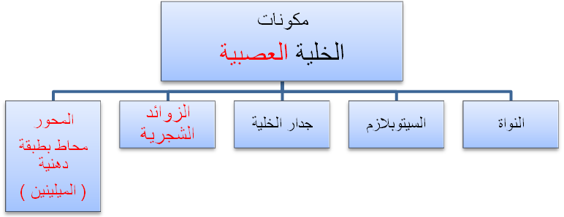

- يحتوى الجهاز العصبي تقريباً على مائة بليون خلية عصبية
- و تختلف الخلية العصبية عن بقية الخلايا في جسم الانسان من حيث :-
- الشكل والمكونات ( الخلايا العصبية تنفرد بوجود الزوائد الشجرية و أيضا كل خلية عصبية لديها محور أو أكثرمحاط بطبقة دهنية تسمى الميلينين و هذا لايوجد في الخلايا الأخرى )
- نقل السيالات العصبية ( بواسطة المحور و الزوائد الشجرية )
- التعويض ( من خلال قدرتها على المطاوعة و تكوين خلايا جديدة تعويضية في بعض أجزاء المخ )

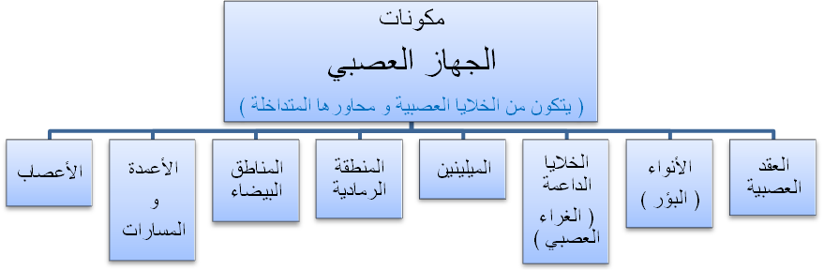

- العقد العصبية ( خلاياعصبية تقع خارج المخ والحبل الشوكي )
- الأنواء ( البؤر ) ( خلايا عصبية في بعض مناطق الجهاز العصبي تقع داخل المخ والنخاع الشوكي)
- الخلايا الداعمة ( ومن ضمنها الغراء العصبي وهي تشابه الأنسجة الضامة في أجزاء الجسم )
- الميلينين ( غشاء دهني يحيط بالمحاور فقط )
- المنطقة الرمادية ( مناطق في المخ والحبل الشوكي تضم الخلايا العصبية الأصلية جميعها )
- المناطق البيضاء (مناطق تضم المحاور وأغلفتها الميلينية البيضاء )
- الأعمدة والمسارات ( تجمع للمحاور لتكوين حزم داخل الدماغ والنخاع الشوكي لنقل السيالات العصبية )
- الأعصاب ( تجمع للمحاور لتكوين حزم خارج الدماغ والنخاع الشوكي )
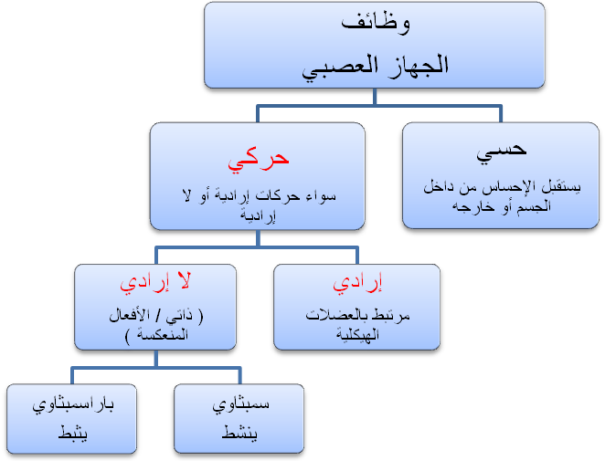

ملاحظة : الجهاز العصبي اللاإرادي تعتبر مراكزها الأقدم في الجهاز العصبي موجوده في منطقة ( النخاع المستطيل ، المهاد ، تحت المهاد )
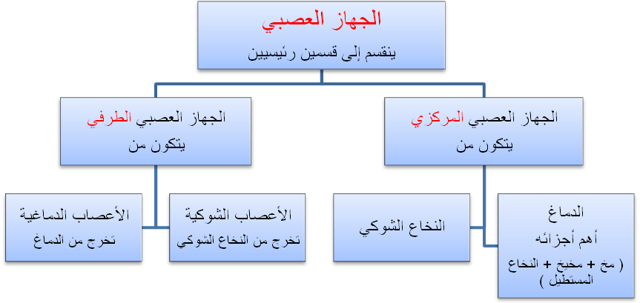

ملاحظة : الجهاز العصبي الطرفي عبارة عن الأعصاب التي تخرج من الجهاز العصبي المركزي و تتجه إلى جميع أجزاء الجسم
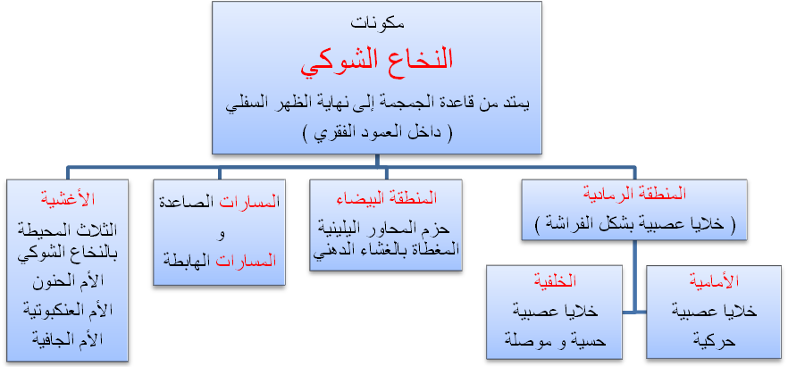

سيالات تنطلق من الدماغ سيالات تذهب إلى الدماغ

ملاحظة :-
- المسارات الصاعدة ( من النخاع إلى الدماغ) تنقل الإحساس . في
المنطقة الخلفية للنخاع الشوكي .
- المسارات الهابطة ( من الدماغ إلى النخاع) تنقل الأوامر الحركة ، وتكون
في المنطقة الأمامية في النخاع الشوكي .
- بين الطبقة الأم الحنون والأم العنكبوتيه يوجد سائل يسمى ( السائل الدماغي الشوكي ) ، يقع حول الدماغ وحول النخاع الشوكي (بين الطبقتين) هذا السائل يوفر الحماية و التغذية

ماهي و ظائف النخاع الشوكي ؟
- هو الجذع الرئيس لتوصيل السيالات العصبية وتتابعها من الدماغ إلى أجزاء الجسم المختلفة ومن أجزاء الجسم المختلفة إلى الدماغ .
- هو مركز الأفعال المنعكسة ( بدون الرجوع للدماغ ) أي أن مركز الفعل المنعكس في النخاع الشوكي وليس الدماغ

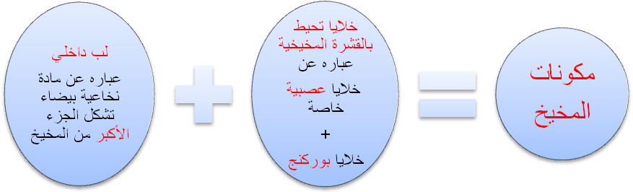
المخيخ
- يقع في الجهة الخلفية السفلى للجمجمة و يرتبط مع باقي أجزاء الجهاز العصبي المركزي بملايين المحاور العصبية الهابطة للنخاع الشوكي ( وزن المخيخ 143 غم )
- يوجد به 6 جسور تصله بباقي الجهاز العصبي المركزي
جسران لعبور المحاور العصبية للأطراف ( 2 )

أربعة جسور لعبور السيالات العصبية من الجسم إلى الدماغ ( 4 )

- يوجد بالمخيخ 20 قسم
- الأقسام الأمامية للتوازن
- الأقسام الوسطى لإيصال الأوامر للعضلات
- الأقسام الخلفية تنسيق الأعمال الإرادية التامة " الكلية " و الجزئية

ماهي و ظائف المخيخ ؟
- مشاركة أعضاء الجهاز العصبي في وظائفها .
- منسق حركات انقباضات العضلات .
- لا يحدث الحركة وإنما يوقت وينظم الانقباضات وفقا للأوامر الحركية من المناطق الحركية بالمخ .
- مركز توافق لحركات الجسم الارادية واللاإرادية في الحركة والسكون (التوازن) .
- تناسق وتنظيم التفكير .
ملاحظة : وظيفة المخيخ ( التوازن + التنظيم و التنسيق)

النخاع المستطيل
- جزء من المخ موغل في القدم " قديم جدا " ( كما قيل من قبل علماء التطور) ~> أول جزء ينمو في الجهاز العصبي عند الجنين
- مكان مركز التنفس والمركز القلبي الدوري ( العصب العاشر)
- منشأ بعض الأعصاب الدماغية

المحاضرة الثالثة
المـخ | - المـــــــــــــخ جزء من الدماغ ( أكبر جزء في الدماغ )  - يتكون من نصفي كرة ( نصف أيمن ونصف أيسر متطابقين من حيث الشكل والحجم )  - يغطي المخ الأجزاء التي أسفل منه ، وهذه الأجزاء هي :  - المخ الأوسط  - البؤر العصبية : عبارة عن ( العقد القاعدية ). تنظم الحركات الإرادية  - المهاد و تحت المهاد : يوجد بهم مركز الاستقبال من التصنيف الحسي  ( الجوع , النوم , الانفعالات العاطفية ) و الغدة النخامية  - وزن المخ : 1250 – 1350 جم  - المخ أملس ظاهريا ، لكنه في الواقع يتكون من شقوقاً تسمى الأخاديد و ثنيات تسمى التلافيف  - الأخاديد والتلافيف صورتها الظاهرية واحدة عند الجميع ولكن خصائصها تختلف من فرد لآخر.  في الشيخوخة تتسع الأخاديد وتنكمش التلافيف .  - يحيط بالمخ 3 طبقات ( الأم الحانية – الأم العنكبوتية – الأم الجافية ) و يتكون من المادة الرمادية و البيضاء.
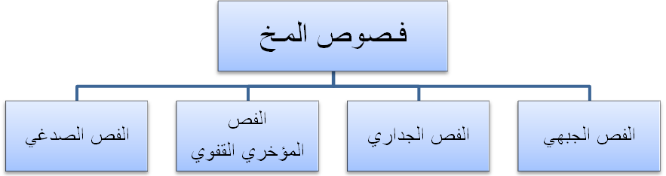

الجزء الأكثر نموا في الإنسان
يوجد فيه الوظائف العقلية العليا مسئول عن الإحساس غير المخصص
و إدراك بعض الأحاسيس كالألم ( كاللمس و الحرارة )
و العواطف مسئول عن الإبصار مسئول عن السمع

- تقسيمات الجبهي :- الفصوص ( الجداري و المؤخري و الصدغي )
- المنطقة المسئولة عن الحركة لهم دور كبير في
- المنطقة المساعدة للحركة( الإرادية ) 1 / فهم الأحاسيس
- منطقة بروكا ( أجهزة اللغة والحركة ) 2 / تقييم الذاكرة ( البصرية ، السمعية ، اللمسية )
- المنطقة الأمامية ( الإبصار ) 3 / تمكين القراءة و الكتابة و الكلام
هذه الفصوص الثلاثة تعتبر مهد الملكات
- تأثير تلف الجبهي :-
- فقد التحكم الاجتماعي
- القيام بسلوك مخالف للنظم السائد
- اضطراب النواحي الانفعالية والسلوكية

- تأثير تلف السطح الوحشي الخلفي للجبهي :
- قصور في القدرة على التخطيط والملاحظة وانعدام الحافز
- اضطرابات مزاجية وعدم التناسب العاطفي
- تأثير تلف السطح الإنسي :
- عدم الكلام ( أو اختلاف أسلوب الكلام )
- عدم الحركة ( رغم وجود الإشارات التنبيهية )
- تأثير تلف السطح الجبهي الحجاجي :
- الانفلات النفسي
- سهولة الإثارة العصبية
- تشتت الانتباه
نوبات انفجارية من الغضب
مركز الكلام و التفكير و الكتابه في الدماغ
- أكثر المراكز غموضاً و تعقيداً
- وهي مراكز المهارات البالغة التعقيد.
- و مكامن التخيل و إدراك النفس.
- و مراكز تقدير و وزن الأمور و التصرف بما يقتضيه الحال.
- و مراكز تحديد شخصية الإنسان ومكانته.
- يقع في الجانب الأيسر من الفص الجبهي + أيضا يوجد في مركز بروكا + وهو في الإنسان فقط

( أنظر الملخص لمزيد من التفاصيل )

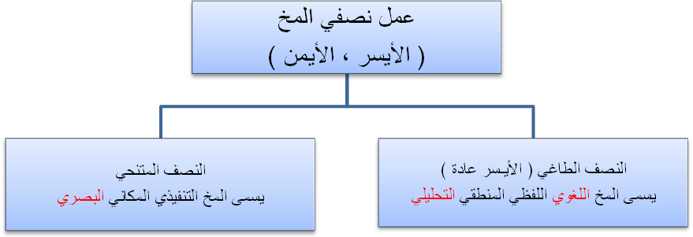

الجزء الطاغي يتحكم في :- الجزء المتنحي :-

1 / التعبير 1 / يتولى عملية الإدراك
2 / اللغة 2 / يهتم بالكليات و التخيل و التراكم

ملاحظة : الإبداع يتطلب عمل النصفين معا

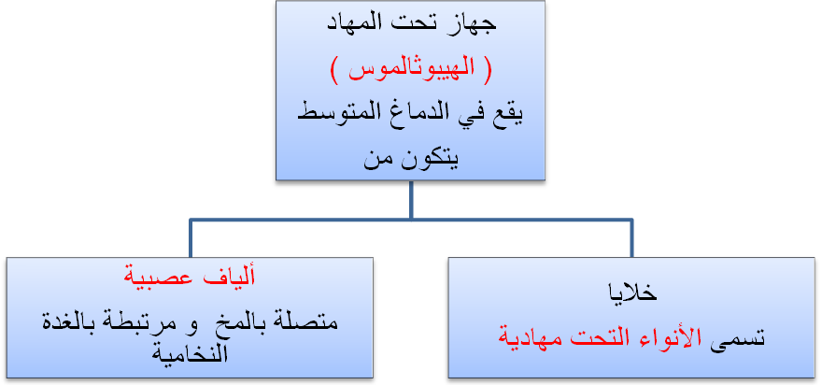

ماهي و ظائف تحت المهاد ؟
- التحكم في و ظائف الفص الخلفي للغدة النخامية ( هرمون رافع الضغط + هرمون معجل الولادة )
- التحكم في وظائف الفص الأمامي للغدة النخامية ( حيث يفرز تحت المهاد هرمونات عصبية تؤثر على إفرازات الغدة النخامية لبعض الهرمونات )
- التحكم في الجهاز العصبي اللاإرادي بقسميه ( السمبثاوي و الباراسمبثاوي )
- التحكم في إفراز الماء بالذات من خلال إفراز ( الهرمون المضاد لإدرار البول )
- تنظيم الطعام حيث يوجد مركز الجوع و الشبع في منطقة تحت المهاد
- التحكم في درجة حرارة الجسم
- التحكم في النوم و اليقظة
- التحكم في ضغط الدم
- التحكم في السلوك الإنفعالي
- التحكم في عمليات التذكر و التعلم ( خصوصا الذاكرة للأحداث القريبة )
- التحكم في الجنس
- التحكم في السلوك العدواني

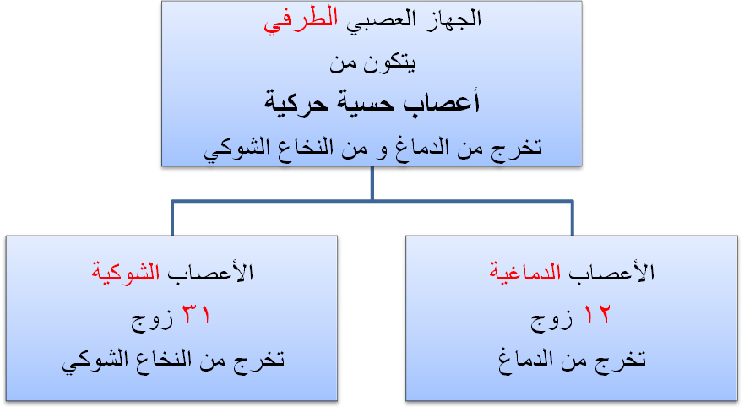
الأعصاب الدماغية
إسم العصب | نوعه | وظيفته
العصب الأول ( الشمي ) | حسي | 1 مرتبط بحاسة الشم
العصب الثاني ( البصري ) | حسي | 2 مرتبط بحاسة البصر
العصب الثالث ( المحرك لمقلة العين ) + العصب الرابع ( البكري ) + السادس ( المبعد ) | حركي | 3+4+6 هم الذين يحركون العضلات الدقيقة المحيطة بمقلة العين وجفنيها . واتساع العين وضيقها يكون تحت سيطرة العصب الثالث
العصب الخامس ( التوأمي ) | مختلط | 5 يتحكم بالعضلات التي في الوجه المتحكمة بالمضغ ، وجزء منه يستقبل الإحساسات المرتبطة بالوجه
العصب السابع ( الوجهي ) | مختلط | 7 ينقل بعض الجوانب الحسية المرتبطة باللسان وبالذات حاسة الذوق " ثلثي اللسان الأماميين مرتبطة بهذا العصب " وجزء منها تحرك العضلات التي تجعلنا نبتسم ونقطب عن طريق الجبهة . وله علاقة بتحريك عضلات الأذان وفتح الفم .
العصب القوقعي  العصب الثامن  عصب الدهليز |  | 8 القوقعي متصل بحاسة السمع  الدهليز مرتبط بحاسة التوازن
العصب التاسع ( اللساني البلعومي ) | مختلط | 9 يحمل سيلات الذوق من الثلث الخلفي للسان ، والإحساس من الفم يساعد في عملية البلع وإفراز اللعاب .
العصب العاشر ( الحائر ) |  | 10 سمي الحائرلان له وظائف متعددة منها تنظيم الجهاز الوعائي والقلبي والجهاز المعدي المعوي ويغذي أعصاب الاحبال الصوتية ويساعد في مراحل عملية الابتلاع
العصب الحادي عشر ( العصب الشوكي الإضافي ) | حركي خالص | 11 يرتبط ببعض العضلات في إدارة الرأس والكتفين
العصب الثاني عشر ( تحت اللسان ) | حركي | 12 يزود عضلات اللسان

المحاضرة الرابعة
( أنظر الملخص لمزيد من التفاصيل )

مراحل  نمو الجهاز العصبي | - تكاثر الخلية  - نمو الخلية  - التخصص  - التكامل
( الوراثة )  اسهام الهرمونات في تكوين الجهاز العصبي  ملاحظة  تفرز الهرمونات  من  الغدد الصماء
  هرمون الأندروجين  - يحدد معدل نمو الجهاز التناسلي  - ينظم تحت المهاد والغدة النخامية  - يؤثر على السلوك الجنسي وكمية الطاقة والنشاط | هرمون الثيروكسين  انخفاضه يؤدي إلى  - انخفاض الأيض  - بطء النمو  - التخلف العقلي  زيادته تؤدي إلى سرعة نمو النشاط العصبي وما ينتج عنه من مضاعفات
( البيئة )  اسهام البيئة في تكوين الجهاز العصبي | أهم العوامل البيئية التي تؤثر في تكوين الجهاز العصبي والسلوك :-  - الإجهاد  - عطب المخ  - الحرمان الحسي  - إثراء أوافتقار البيئة
  الإجهاد  الإجهاد البسيط يؤدي إلى  - زيادة في القدرة على التكيف للإجهاد عند النمو  - سرعة في نضوج الجهاز العصبي  - أقل عرضة للانفعال الشديد  الإجهاد الشديد يؤدي إلى  - اضطراب في تنظيم درجة الحرارة  - اضطراب في انتاج الأنزيمات  - زيادة في التعرض لقرحة المعدة عند النضوج  - ظهورالزملة ضد الاجتماعية  و هي عبارة عن مجموعة من الأعراض :-  - انفعالات حادة  - شدة العدوان  - فشل الاناث في القيام بدور الأمومة عند النضج | عطب المخ  - الصغار يتكيفون مع عطب المخ أحسن من الكبار ويشفون من أمراض الجهاز العصبي بشكل أسرع من الناضجين  - إزالة السيالات الواردة للدماغ يؤدي إلى :-  - انتاج مناطق المخ لفروع جديدة على المحاور  - وصول هذه الشجيرات إلى المناطق المحرومة من السيالات الواردة  - عمل توصيلات مشتبكة جديدة  - ظهور ظاهرة المطاوعة  المطاوعة : الخلايا العصبية تبدأ تتكيف و تقوم بأعمال غير أعمالها الأساسية
  الحرمان الحسي  ( أنظر الملخص لمزيد من التفاصيل )  الحرمان البصري لعين واحدة يؤدي إلى  - تحويل في السيادة البصرية (عمل الخلايا القشرية المخية البصرية بطريقة أحادية)  - عدم استجابة المخ إلا إلى السيالات الواردة من العين السليمة  - تأثير الحرمان أشد في النشأة الأولى  - الحرمان عند النضوج له تأثير بسيط على مناطق المخ المسئولة  نظريات الحرمان الحسي  - نظرية المعرفة  الإدراك يعتمد على جهاز من الإحتمالات  - نظرية التحليل النفسي  تختل وظيفة ( الأنا ) المسيطرة على البيئة الخارجية فيحدث الإرتداد  - النظرية الفسيولوجية  الجهاز العصبي المركزي يعمل دون وقاية و تنقية من قبل التكوين الشبكي | إثراء أو افتقار البيئة  الفئران التي تنشأ في بيئة معقدة ومنبهات كثيرة تتمتع بـ:  - قشرة مخية سميكة  - انتفاخ الخلايا العصبية  - زيادة المشتبكات  - أقل انفعالا وعدوانا  - أداء أحسن في العمليات المعقدة  - إثراء البيئة له تاثير ايجابي واضح في نمو الجهاز العصبي
المحاضرة الخامسة + السادسة
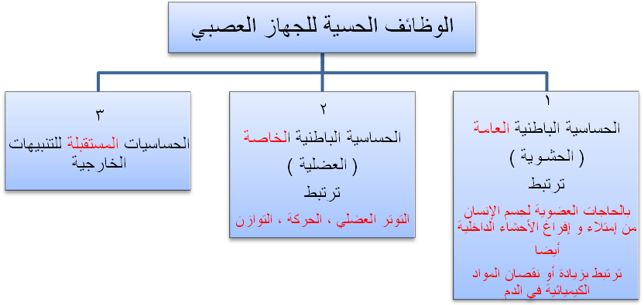
الحساسية الباطنية العامة | مظاهر الحساسية الباطنية العامة  - الجوع 4) الرعشة  - العطش 5 ) إثارة الشهوة  - التعب 6) الانقلابات المزاجية  ما هي أهمية الحساسية الباطنية العامة ؟  تنشيط السلوك و تعديلة  اختلال الحساسية الباطنية العامة  يؤدي إلى :-  - فقدان القدرة على التميز بين الجوع والشبع  - أو فقدان الشهية  - وقد لا يعود يتقزز مما كان يتقزز منه قبل أن يصاب
الحساسية الباطنية الخاصة | أدوات الحساسية الباطنية الخاصة  عبارة عن أعضاء خاصة لاستقبال التنبيهات  - العضلات والأوتار والمفاصل  - الجزء التيهي او التوازني من الاذن الداخلية  3 ) حساسية لمسية عميقة  متصلة بالحساسية الحشوية من جهه  و متصلة بالحساسية اللمسية السطحية  وتتاثر بالمنبهات الميكا نيكية ( كالضغط والشد والاحتكاك والحركة )  أقسام الحساسية الباطنية الخاصة  تصنيف بسيـط  - حاسة الحركة  - حاسة التوازن  البعض يعترض على هذا التصنيف لأنه لا يشمل جميع الوظائف  تصنيف آخر  - الحساسية الخاصة بنظام الروافع و تنقسم إلى قسمين :-  # الحاسة التوترية العضلية ( الإحساس بالضغط العميق و بالجهد و المقاومة و التعب )  # و الحاسة الحركية ( الإحساس بوضع الأطراف و حركاتها مع بقاء الرأس ثابت )  - الحساسية الخاصة بالجهاز التيهي (الجهاز التوازني بالأذن الداخلية)  يعطي الإحساس بتوازن الرأس و اتجاهه بالنسبة للجسم الثابت  - الحاسة الاستاتيكية ( توازن القوى )  - الاحساس بتوازن الرأس واتجاهه بالنسبة للجسم الثابت.  - الاحساس بوضع الجسم وتوازنه بالنسبة إلى قوة الجاذبية  - الحاسة الديناميكية ( تأثير القوى )  الاحساس بتحريك الجسم وانتقاله بالنسبة للاتجاهات المكانية الثلاثة مثال :-  - الطيار في طائرته  - الطيار الهابط بالمظلة  ---------------------------------------------  ملاحظات :-  إدراك أوضاع الجسم و أشكالها و أحجامها يكون عن طريق  - التعاون بين الحساسية اللمسية العميقة والحساسية اللمسية السطحية  - الاحساسات البصرية أيضا لها دور  - التنبيهات التيهية تحافظ على التوتر العضلي
الحساسيات المستقبلة للتنبيهات الخارجية  ملاحظة هامة  الأعصاب الدماغية للتذوق ( 7 + 9 )  مركز التذوق ( الجداري )  العصب الدماغي الشمي ( 1 )  مركز الشم ( الصدغي )  العصب الدماغي البصري ( 2 )  مركز البصر ( المؤخري القفوي )  العصب الدماغي السمعي ( 8 )  مركز السمع ( الصدغي ) | الحساسيات المستقبلة للتنبيهات الخارجية  1 ) اللمس والحساسية الجلدية ( التنبيه ميكانيكي )  - الاحساس بالتماس والضغط ( حاسة اللمس ) كريات مسنر  - الاحساس بالألم نهايات عصبية دقيقة عارية بسيطة  - الإحساس بالبرودة بصيلات كرواس  - الإحساس بالسخونة كريات روفيني  2 ) حاسة الذوق ( التنبيه كيميائي )  - يحدث بعد اذابة المذوقات أو المشمومات وتفاعلها بالمواد الموجودة في الحلمات التي تكسو الغشاء اللساني والغشاء الأنفي.  - تقع النهايات الحسية للذوق في ( اللسان والبلعوم وحول لسان المزمار ومنطقة اللوزتين )  - تركيب برعم الذوق يتكون من خلايا عصبية اسطوانية الشكل متجمعة  - تشابه براعم الذوق واختلاف تأثرها بالألوان المختلفة من المذاقات  - أنواع الذوق ( المر – الحامض – الحلو – المالح )  - جانبي اللسان فائق الحساسية للملوحة و الحلاوة  - قمة اللسان العليا الأقل حساسية  - الأعصاب الدماغية للتذوق ( العصب السابع + العصب التاسع )  - الأعصاب تمر من خلال المخ المتوسط إلى أن تصل لمركز التذوق  - مركز التذوق يوجد بـ ( الجزء الأسفل من الفص الجداري لقشرة المخ )  - عدم التساوي في القدرة على أنماط حاسة التذوق بسبب :  - الافتقار لبعض عناصر التذوق ( العمى الذوقي ).  - نقص وراثي في مستقبلات معينة بذاتها  3 ) حاسة الشم ( التنبيه كيميائي )  - أقل الحواس أهمية  - مستقبلات حاسة الشم في منطقة عند مستوى العينين.  - لا يمكن الشم إلا في ذوبان الرائحة في سائل الانف  - العصب الدماغي الشمي ( العصب الأول )  - مركز الشم يوجد بـ ( الفص الصدغي لقشرة المخ )  4 ) حاسة الإبصار  - أعضاء للمحافظة على سلامة العين ( الحجاج + المهاد الدهني + الجفن + الرموش +الغدة الدمعية )  - حركة العين ( دوران كامل داخل الحجر بفعل ست عضلات عينية ) وهذه العضلات مرتبطة بالأعصاب الثالث والرابع والخامس الدماغية ، ولذاحركة العين دائمة  - تركيب العين ( آمل قراءة الشرح من الملخص )  - مقلة العين ( كرة العين ). يوجد فيها  - قسم أمامي صغير ( السائل المائي ).  - قسم خلفي رئيسي ( السائل الزجاجي ).  - القرنية ( النافذة الأمامية الصافية القليلة التحدب )  - العدسة ( يفصلها عن القرينة السائل المائي ).  - القزحية ( الحاجب بين العدسة والسائل المائي ) عباره عن الحلقة الملونة في العين.  - الحدقة ( بقعة سوداء مستديرة في وسط العين ).  - الشبكية ( البطانة الداخلية لكرة العين )  - الخلايا العصوية ( شدة الضوء والرؤية في االظلام ).  ملاحظة / تقص فيتامين أ في الطعام يمنع تكون المادة الكيميائية في الخلايا العصوية مما يؤدي على عدم الرؤية في الظلام  - المخاريط و الخلايا المخروطية ( رؤية الألوان ).  - العصب الدماغي البصري ( العصب الثاني )  - النقطة العمياء خالية من الاعصاب الحسية , تقع في موضع خروج العصب البصري من الشبكية.  - إدراك الصور المرئية في الجهة الداخلية من الفصين المؤخرين للمخ.  - تمييز الألوان ( على الشبكية )  - الخلايا المخروطية تمييز الألوان  - الخلايا العصوية رؤية الفاتح و الغامق فقط + إدراك درجة النصوع  - عمى الألوان ( كلي أو جزئي )  الكلي // يرى بالخلايا العصوية فقط ( الفاتح والغامق فقط ) و يدركون درجة النصوع  الجزئي // في النساء أكثر. - لا يمكن شفاؤه أو تحسينه – مورث  من أنواعه المزج بين الأحمر و الأخضر (هذا الأكثر شيوعاً ).  5 ) حاسة السمع ( آمل قراءة الشرح من الملخص )  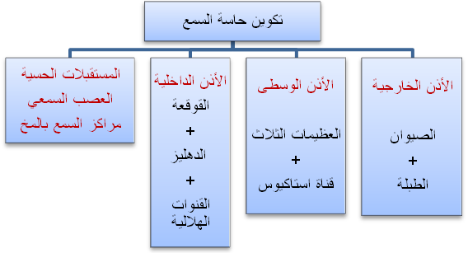  العصب الدماغي السمعي ( العصب الثامن )  مركز السمع يوجد بـ ( الفص الصدغي )  6 ) حاسة الاتزان  تعتمد حاسة الاتزان على أحاسيس تصدر من :-  - الجلد  - العضلات  - العينين  - الجزء التيهي في الأذن الداخلية ( القنوات الهلالية ) وهي الأهم  ( ملاحظة : آمل قراءة شرح القنوات الهلالية من الملخص )

الفرق بين الحساسية الباطنية العامة و الحساسية الباطنية الخاصة
الحساسية الباطنية العامة ( الحشوية )  - الاحساس الغامض بالوجود النفساني  - تساعد على التميز بين الأنا والغير  - متجهة نحو الداخل , عالم الوجدان الغامض | الحساسية الباطنية الخاصة ( العضلية )  - تنعكس على نفسها  - نحو الخارج  - نحو عالم الإدراك والتصور

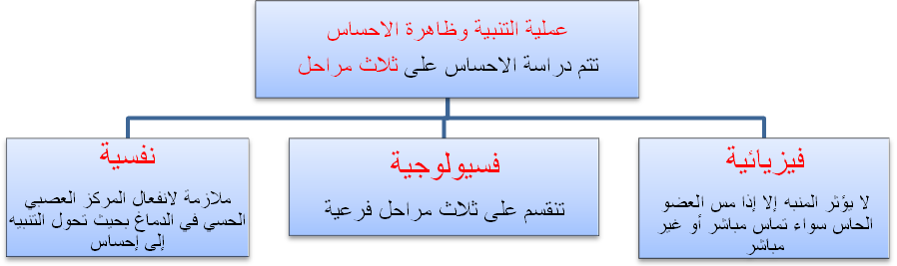

        - انفعال العضو الحاس المحيطي
2 ) توصيل التنبيه بواسطة العصب المورد إلى المراكز العليا في اللحاء( القشرة )
3 ) انفعال المركز الحسي في اللحاء

- خصائص الإحساس
هناك شروط يجب ان يستوفيها الموثر الحسي لكي يصبح منبهأ
  - تختلف استجابة التنبيه باختلاف حالة الشخص
  - تختلف كيفية الاحساسات باختلاف السابقة أو المصاحبة
  - تكرار التنبيه الحي عدة مرات دون تغير الشدة يؤدي إلى فقدانه لقدرته على التنبيه وهذا ما يعرف بـ ( التكيف )
المحاضرة السابعة
العمليات العليا في القشرة الترابطية
منطقة قشرة المخ الجبهية الترابطية | وظيفتها الاستجابات المتأخرة
المنطقة الخلفية الجانبية | مسؤلة عن ناحية المسافات في الأعمال
المنطقة الأمامية | الاستجابات المتأخرة + تقدير المسافات
الجزء الأسفل من القشرة الصدغية | الترابط والتمييز البصري  عطب هذه الجزء يؤدي إلى العمى النفسي
الجزء الخلفي في القشرة الصدغية | الأهم بالنسبة للتمييز البصري و ترابط المعلومات البصرية
القشرة الجدارية  ( الأكثر تعقيد ) | ترابط المعلومات البصرية مع الحسية والحركية والتعرف على المكان  عطب أحد الفصوص الجدارية يؤدي إلى اهمال حسي في المناطق البصرية والحسية والجسمية على النصف الآخر من الجسم

اللاتناسق في الجهاز العصبي ( اللاتناسق بالوظائف بين النصفين الأيسر و الأيمن )
النصف الأيسر في المخ يتخصص في : -  - الوظائف اللغوية  - المداخل التحليلية + المنطقة اللفظية | النصف الأيمن من المخ يختص في : -  - الوظائف المكانية  - النواحي البديهية و المكانية في الاستجابات البينية  ملاحظة / حدة الانفعال تظهر أكثر في الناحية اليسرى من الوجه.
- الجزء الأعلى من الفص الصدغي الأيسر أكبر من الأيمن عند 65% من الأشخاص الناضجين
- ويتساوى الأيمن و الأيسر عند 24% من الأشخاص البالغين
- ويكون الأيمن أكبر في 11% من الأشخاص البالغين

اللغة
مستخدمي اليد اليمنى تتمركز وظائفهم اللغوية في الفص الأيسر.
- مستخدمي اليد اليسرى تكون وظائفهم اللغوية في الفصين الأيمن والأيسر.
- تلف الفص الأيسر غالباً ما يؤدي إلى اضطراب اللغة.
مراكز اللغة في الدماغ
- منطقة بروكا ( تلفها يؤدي إلى الحبسة التعبيرية )
- منطقة فيرنيك ( تلفها يؤدي إلى الحبسة الاستقبالية )
- جزء من القشرة الحركية ( تتحكم في عضلات الفك واللسان والشفتين )
- المهاد ( تلف هذا الجزء يؤدي إلى اضطراب اللغة أحياناً )
لفهم الكلام
تصل الكلمة المسموعة من منطقة السمع في الصدغي إلى منطقة فيرنيك عبر سيالات عصبية.

لقراءة الكلام
تصل السيالات العصبية من منطقة الابصار في الفص المؤخري إلى منطقة فيرنيك.

للتكلم لابد يكون
- التواصل سليم بين منطقة فيرنيك وبروكا
- التواصل سليم بين منطقة بروكا والقشرة المخية التي تتحكم بمنطقة الفم

المحاضرة رقم 8
الهرمونات و الغدد الصماء
التكامل العصبي من خلال : -
- التآزر بين مراكز الائتمار
- التكامل الكيميائي ( إفرازات الغدد الصماء بالدورة الدموية )
- التكامل العصبي أسرع من التكامل الكيميائي
أنواع الغدد الصماء :-
- غدد مقناة ( الدمعية ، العرقية ، اللعابية 0 0 0
- غدد مقناة تفرز افرازات داخلياً و خارجياً ( البنكرياس + الغدد الجنسية )
- الغدد الصماء بدون قنوات خارجية ( إفرازاتها مباشرة في الدم )
دور الغدد الصماء :-
- نمو الجسم
- عمليات الهدم والبناء
- النمو العقلي
- السلوك الانفعالي
- نمو الخصائص الجنسية الثانوية
- تحقيق التكامل الكيميائي
النخامية
الفص الأمامي  - هرمون النمو  ( العملقة / تضخم الأطراف / القزم )  - هرمون الجونادوتروفين ( الحافز للغدد الجنسية )  - هرمون البرولكتين  - منشط لافراز اللبن  - يؤثر استمرار افراز هرمون النمو وهرمون الغدة الدرقية  - هرمون الثيروتروفين  ( الحافز للغدة الدرقية )  - هرمون الكورتيكوتروفين  - يضبط حجم الغدة الأدرينالية وافرازها الهرموني.  - يضبط مستوى السكر في الدم. |  | الفص الأوسط  تفرزهرمون المنشط للميلانين  ( يسبب لون البشرة السمراء ) |  | الفص الخلفي  تفرز هرمون النخامين  - رافع الضغط ومعجل الولادة و مانع إدرار البول  - يزيد من إدرار اللبن  - يساعد في انقباض العضلات اللإرادية في جدران المثانة في التبول وجدران الشعب الهوائية وجدران الأمعاء في التبرز.
الدرقية
وظيفتها : -  - تخزين مادة اليود  - افراز هرمون الثيروكسيد  ( يؤثر في عمليات النمو والأيض )  - تنظيم و حفظ ...  وزن الجسم و حرارته / النمو لدى الأطفال / القدرة الذكائية /الحالة النفسية الانفعالية |  | قصورها يؤدي إلى  - مرض القصاع  - مرض الوذمة المخاطية  ( المكسديما ) |  | زيادتها تؤدي إلى  - مرض جريف  - زيادة سرعة عمليات الهدم والبناء.  - سرعة النبض.  - زيادة ضغط الدم.  - انخفاض الوزن.  - الأرق  سرعة التهيج العصبي.  - عدم الاستقرار الحركي الانفعالي.  - تضخم الغدة.  - جحوظ العينين.  - ارتعاش الاطراف.  - كثرة التعرق.  - قلق حاد
الغدد جارات الدرقية (عددها أربع غدد )
وظيفتها : -  افراز هرمون الياراثورمون  والذي يقوم بـ  - ضبط عملية تمثيل الكالسيوم والفسفور  - تساهم في تكوين العظام  - تساهم في النشاط العصبي والعضلي |  | قصورها يؤدي إلى  - انخفاض نسبة الكالسيوم في الدم.  - سرعة التهيج العصبي.  - الارتعاش.  - اختلاج العضلات وتشنجها. |  | تضخمها يؤدي إلى  - زيادة نسبة الكالسيوم في الدم ويقل في العظام.  - لين العظام وكسرها وتشويه الهيكل العظمي.  - تكون حصوات في الكلى.  - الملل والتعب الزائد.  - حالة شبه غيبوبة.  - القلق والاكتئاب والملل والهبوط الحركي
البنكرياس
وظيفتها :-  - تفرز في الأمعاء الدقيقة لتكوين أنزيمات مساعدة للهضم.  - تفرز داخلياً الأنسولين ( الذي يضبط مستوى السكر بالدم ) |  | زيادة نسبة الأنسولين تؤدي إلى  - هبوط سريع في السكر بالدم.  - الشعور الشديد بالجوع.  - الاحساس بالتعب.  - صعوبة المشي.  - ازدياد افراز العرق.  - شحوب الوجه.  الاحساس بالبرودة :  - زيادة القلق.  - سرعة التهيج.  - نوبات شرود.  - تصرفات هستيرية.  - أخيراً هلوسة وهذيان |  | قصوره يؤدي إلى  الإصابة بمرض السكر
الغدة الادرينالية أو فوق الكلوية
هرمون الادرينالين  - يلعب دوراً مهماً في الحالات الانفعالية.  - تعبئة الجسم لمواجهة الطوارئ.  - توسيع حدقة العين.  - زيادة سرعة نبضات القلب  - انقباض الشرايين  - توسيع الأوعية الدموية  - ارتخاء عضلات الشعب الهوائية  - كف نشاط جدران الأمعاء.  - تحويل الجليكوجين في الكبد إلى جلوكوز.  - انقباض جدران المرارة.  - ارتخاء جسم المثانة وانقباض العضلة العاصرة.  - مقاومة التعب وزيادة قابلية العضلة للتنبيه.  - زيادة نسبة الأيض القاعدي.  - زيادة عدد كريات الدم الحمراء في الدم.  - زيادة سرعة تكوين الجلطة الدموية منعاً للنزيف | هرمون الكورتيزون  وظيفته :-  - البناء والهدم  - زيادة نسبة السكر في الدم  - رفع ضغط الدم  زيادته تؤدي إلى  زيادة الوزن وضعف عام  - زيادة الشعر في الجسم  - زيادة حب الشباب  - زيادة نسبة السكر في الدم  - اصابة المريض بالذهان والاكتئاب  قصوره يؤدي إلى  مرض أديسون |  | هرمون الألدوستيرون  وظيفته :-  له علاقة بنسبة البوتاسيوم والصوديوم في الدم  زيادته تؤدي إلى  مرض كون |  | هرمون الأندروجين  شبيه بالهرمونات الجنسية غير أن آثارها لا تظهر إلا في حالة تورم الغدة فوق الكلوية.  يؤدي إلى  - تضخم سمات الرجولة لدى المرأة  - تؤدي إلى تبكير النضوج الجنسي لدى الاطفال
الغدد الجنسية
هرمون التستوستيرون ( الذكورة )  - الحفاظ على سلامة الأوعية الدموية  - نمو أعضاء التناسل.  - ظهور الخصائص الجنسية الثانوية  - زيادة حيوية الحيوانات المنوية وقابليتها للإخصاب.  - يقوي الدافع الجنسي.  - ظهور سمات الرجولة النفسية |  |  | هرمون الايستروجين ( الأنوثة )  - تعجيل نمو العظام ثم تدفع إلى توقف نموها  - تؤثر في ترسيب الدهن وتوزيعه الأنثوي في جسم المرأة  - نمو أعضاء التناسل الأنثوية.  - ظهور الخصائص الجنسية الثانوية وتكوين الثديين.  - تنشيط الدافع الجنسي.  - تثبيت السمات الأنثوية النفسية.

تم بحمد الله
مراجعة وتنظيم المحاضرات الخاصة بالتشريح
من المحاضرة ( 1 إلى 8 )

